[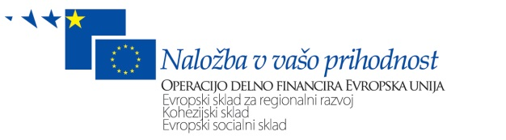](http://www.google.com/url?sa=i&rct=j&q=&esrc=s&source=images&cd=&cad=rja&uact=8&ved=2ahUKEwjTm5atqoPgAhXIDOwKHX86CPkQjRx6BAgBEAU&url=http://www.eu-skladi.si/kohezija-do-2013/za-medije/logotipi&psig=AOvVaw13i1eUhqTqFtYJ-PkR1-up&ust=1548313219050096)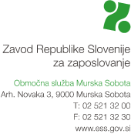

**Zavod za zaposlovanje Območna služba Murska Sobota obvešča zainteresirane iskalce zaposlitve o možnostih vključevanja v tečaje – Neformalno izobraževanje in usposabljanje**

**Oglasite se pri svojem svetovalcu zaposlitve in se odločite za enega izmed spodaj navedenih tečajev, katerih poklici na trgu dela primanjkujejo ter na ta način povečajte svoje zaposlitvene možnosti.**



**KDO SE LAHKO VKLJUČI V TEČAJE?**

Vključite se lahko, če ste prijavljeni v evidenci brezposelnih oseb ali v evidenci iskalcev zaposlitve in imate dokončano vsaj II. stopnjo izobrazbe.

Program je namenjen tudi tistim, ki imate delovne izkušnje ali poklic, po katerem ni povpraševanja med delodajalci ali pa imate poklic, po katerem je povpraševanje in bi želeli svoja znanja in usposobljenost v svojem poklicu nadgraditi in pridobiti dodatne reference.

**KAJ PRIDOBITE Z VKLJUČITVIJO?**

* Nova znanja, veščine in spretnosti, ki jih lahko uporabite na delovnih mestih.
* Boljšo usposobljenost za opravljanje konkretnih del in nalog, po katerih povprašujejo delodajalci, s čimer si povečate zaposlitvene možnosti.
* Nova poznanstva in informacije o novih priložnostih.

**KAJ VAM OB VKLJUČITVI V PROGRAM ZRSZ KRIJE?**

* Izvajalcu krijemo stroške programa.
* Vključenim osebam krijemo dodatek za aktivnost v višini 1,20 € za vsako uro vaše dejanske udeležbe na usposabljanju in dodatek za prevoz v višini 0,16 € za vsak kilometer od kraja vašega bivanja do kraja usposabljanja in nazaj.

**NE PREZRITE:**

Po uspešno opravljenih tečajih, ki se tičejo poklicnega področja, vam je ZRSZ pripravljen financirati tudi pridobitev **Nacionalne poklicne kvalifikacije**,

**ki vam zaposlitvene možnosti dodatno poveča.**

ZRSZ financira 2 poizkusa pridobitve omenjene kvalifikacije.